**2020年新工科联盟-Xilinx暑期学校团队项目设计文档**

**设计文稿提交格式**

**(Project Paper Submission Template)**

|  |  |
| --- | --- |
| **作品名称** | 基于FPGA的车牌识别系统 |
| **板卡型号** | xc7s15ftgb196-1 |
| **所在班级** | 东南大学电子学院A班 |
| **成员姓名、学号、学校** | 周辰琪 06017402 东南大学 电子科学与工程学院  姜奕颖 06017401 东南大学 电子科学与工程学院 |
| **Github链接** | https://github.com/06017402/License-Plate-recognition-system-based-on-FPGA.git |

**第一部分**

设计概述 /Design Introduction

（1.请概括地描述一下你的设计，可包括本设计目的、学习到的知识点、应用方向或者设想的应用场景等；2. 经组内成员讨论后以表格的形式描述项目中各成员在项目中发挥的作用或者贡献百分比；3.作品的展示照片）

**设计目的及系统主要功能：**

随着社会经济的发展和人民生活水平的提高，车辆的数目日益增多，对车辆的自动化管理显得日益重要。传统的车辆管理系统是采集图像后进行存储，之后传送至计算机内进行人工识别，效率较低且浪费了大量的人力与物理，因此，智能车辆管理系统的应用非常重要。而汽车牌号识别技术在智能车辆管理系统中占有极其重要的地位。

该系统主要功能是：从一副含有车牌的汽车图片中，定位出车牌图像，并对车牌上的字符进行分割，最后识别出分割后的单个字符，并显示在屏幕上。

**学习到的知识点：**

车牌定位：我们需要在复杂环境内寻找并定位到车牌，使用到的方法有：水平灰度特征提取、边缘检测、小波变换等

字符分割：二值化、字符边框寻找、字符分割

字符识别：数字特征识别算法

图像采集与显示：Mini HDMI外设、MIPI摄像头外设的使用，字符与数字取模

**应用方向：**

停车场车辆管理、车辆追踪等领域。

**成员及贡献百分比：**

|  |  |
| --- | --- |
| 成员 | 贡献百分比 |
| 周辰琪 | 50% |
| 姜奕颖 | 50% |

**作品展示照片：**

**第二部分**

系统组成及功能说明 /System Construction & Function Description

（请对作品的1. 计划实现及已实现的功能；2. 项目系统框图；3. 使用的技术方向做说明）

**1.计划实现及已实现的功能：**

计划实现的功能：

从一副含有车牌的汽车图片中，定位出车牌图像，并对车牌上的字符进行分割，最后识别出分割后的单个字符，并显示在屏幕上。

已经实现的功能：

从一副含有车牌的汽车图片中，定位出车牌图像，并对车牌上的字符进行分割；识别白底黑字的单个字符并显示在屏幕上

**2.项目系统框图**

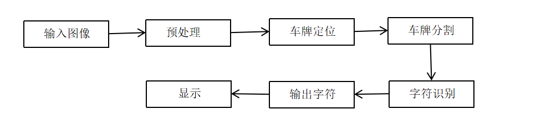

**3.使用的技术方向**

对汽车牌号照片的前期处理使用matlab进行，对处理好的纯底色数字用FPGA进行识别。

预处理部分主要作用是为了增强图像和去除噪声，一边在后续处理时减少误差。使用的具体方法是先对图像进行拉氏变换和梯度变换来增强图像的边缘和细节。由于采集到的图像所包含的噪声属于高斯噪声，所以进行高斯滤波来去噪。

车牌定位

（1）运用行扫描的方法定位牌照的上下边界: 若某一行的0→1(白到黑)和1→0(黑到白) 变化次数大于设定的阈值, 则设其为待处理像素邻域像素。

待测车牌的最低点,继续扫描直至0→1 和1→0 变化次数小于阈值,将该阈值设为待测车牌的最高点。若最高点与最低点之差大于15（即车牌图像的高度）,则认为目标已检测到,否则继续进行扫描;如果未检测到符合上述条件的目标,则自动门限值重复以上的操作,直到找到目标为止。

（2）垂直投影法定位牌照的左右边界:在找到车牌的上下限后,利用二值图像在竖直方向上的投影作为特征, 从左到右寻找目标的中心点坐标。

字符分割采用垂直投影法。由于字符块在竖直方向上的投影必然在字符间或字符内的间隙处取得局部最小值, 因此字符的正确分割位置应该在上述局部最小值的附近, 并且这个位置应满足车牌的字符书写格式、字符尺寸限制和一些其他条件。

数字特征识别算法其核心是通过对数字的形状以及结构等几何特征进行分析与统计，通过对数字特征的识别从而达到对图像中数字的识别。

数字特征信息的提取基于打印体数字，标出数字的水平和竖直的上下左右边界后，在数字竖直方向的2/5处作水平线，记为x1，在竖直方向的2/3处作水平线，记为x2，在水平方的1/2处的作竖直线，记为y1。统计x1,x2,y与该数字的交叉点并作为数字的特征，以交叉统计法对0-9数字进行区分。、

|  |  |  |  |
| --- | --- | --- | --- |
| 数字 | 与y交叉点个数 | 与x1交叉点个数 | 与x2交叉点个数 |
| 0 | 2 | 2 | 2 |
| 1 | 1 | 1 | 1 |
| 2 | 3 | 1 | 2 |
| 3 | 3 | 1 | 1 |
| 4 | 2 | 2 | 1 |
| 5 | 3 | 1 | 1 |
| 6 | 3 | 1 | 2 |
| 7 | 2 | 1 | 1 |
| 8 | 3 | 2 | 2 |
| 9 | 3 | 2 | 1 |

从表中可以看到，数字2,3,5的特征统计完全一样，无法进行区分，所以我们继续增加数字特征以区分2,3,5。

|  |  |  |
| --- | --- | --- |
| 数字 | 与x1的交叉点位置（左，右） | 与x2的交叉点位置（左，右） |
| 2 | 右 | 左 |
| 3 | 右 | 右 |
| 5 | 左 | 右 |

通过数字特征统计可以完全区分数字0-9，之后利用FPGA搭建实时数字识别工程。

**第三部分**

完成情况及性能参数 /Final Design & Performance Parameters

（作品已实现的功能及性能指标）

已实现的功能：

1. 使用matlab对车牌进行预处理，生成纯底色的单个字符，效果如下

原彩色图像：

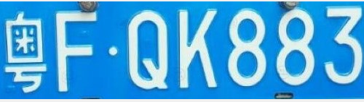

灰度图像：

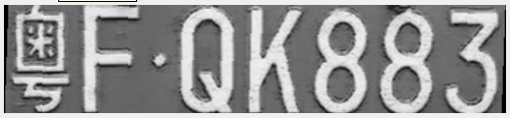

二值化后的图像：



字符分割结果：

       

归一化后的模板：

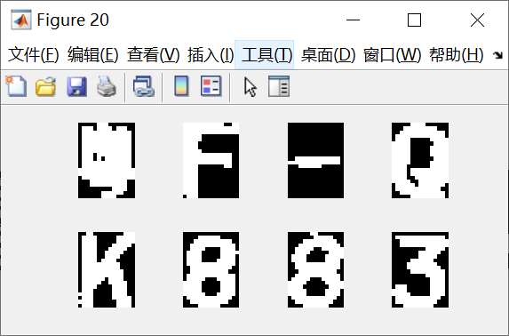

性能指标：

在车牌倾斜角度不超过10%时，可以有效对车牌进行字符分割和归一化，但对于汉字的处理略有缺陷。

2. 识别白底黑字的单个字符并显示在屏幕上

原字符图像：见屏幕中央

识别后显示的字符：见左上角

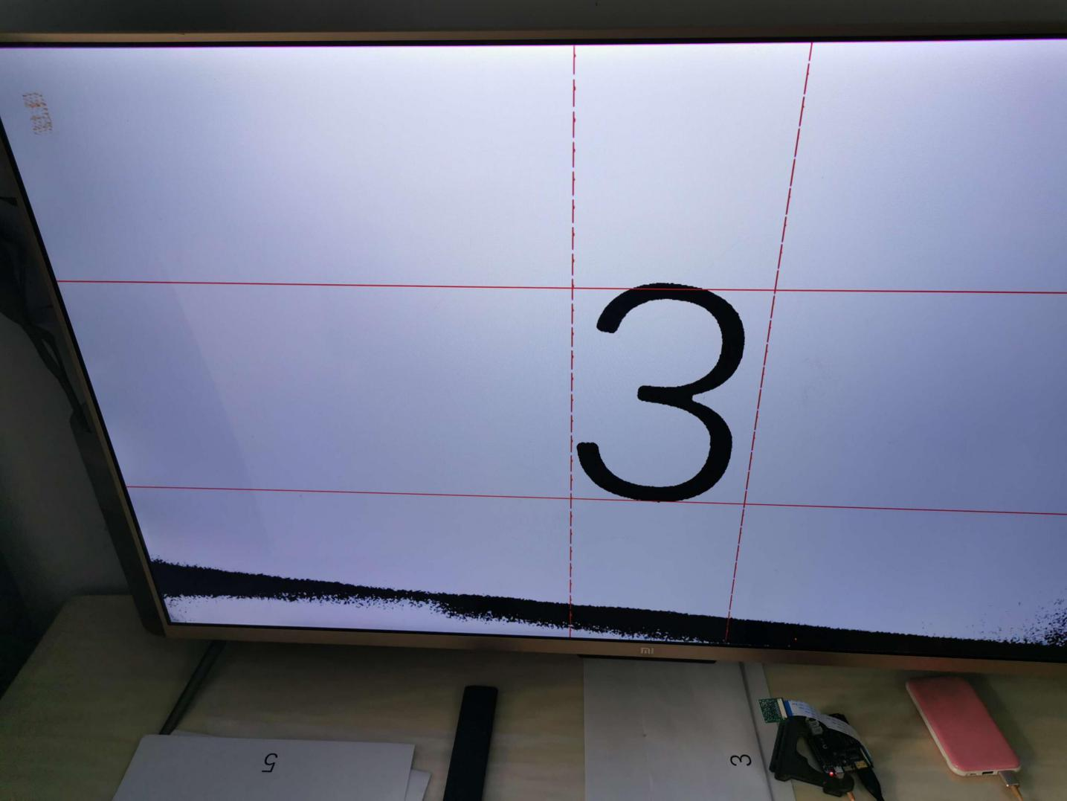

性能指标：识别时间<=1s，并且由于其本身传输字符容量较小，系统受功耗因素影响较弱。

**第四部分**

总结 /Conclusions

（谈一谈完成暑期学校课程后的收获与感想。请每位组员分开写。）

**周辰琪：**

经过这一阶段暑期学校的学习，熟悉了VIVADO的编译环境，掌握了verilog的基本语法，熟悉VIVADO环境下运用verilog语言的编程开发流程，包括源程序的编写、编译、模拟仿真及程序下载。对计数器和触发器的概念有了更深的理解，掌握计数器等时序逻辑的程序设计方法，熟悉时钟的概念，掌握分频器等基本时序逻辑的设计方法。对SEA开发板的逻辑资源与外设资源更加了解。熟悉Mini HDMI外设，熟悉MIPI摄像头外设，掌握摄像头接口信号控制与数据读取。熟悉颜色识别和形状识别，了解了相关的算法。感谢主办方提供这样难得的机会，也感谢老师与助教们这两周以来的辛苦付出。

**姜奕颖：**

赛灵思暑期学校为我们提供了一个很好的成长平台，在短短两周的时间里，我对FPGA及其编译环境有了更深入的了解和相对系统的学习，并且通过自己的努力和与同学的合作基本上完成了一个项目，锻炼了自己发现问题、解决问题的能力。在这两周的学习与实践中，我逐渐体会到，Verilog是用来描述数字电路的，而不是设计电路的，因此在写代码之前心中要有电路。目前我还只是处于一个能看懂并修改程序的阶段，在完整地解决一个项目方面还有所欠缺，我还有很多关于Verilog的的基础知识需要去巩固，很多verilog的写法需要学习。非常感谢赛灵思作为主办方能够提供给我们这样一个学习的机会，也非常感谢教授们和助教们的辛苦付出。